Verordening op de heffing en de invordering van havengelden 2017

De raad van de gemeente De Fryske Marren;

gelezen het voorstel van het college van burgemeester en wethouders van 20 september 2016, nummer 2016/077;
gelet op artikel 229, eerste lid, aanhef en onderdelen a, van de Gemeentewet;

besluit:

vast te stellen de volgende verordening:

Verordening op de heffing en de invordering van havengelden 2017

Artikel 1 Aard van de heffing, belastbaar feit
Onder de naam ‘havengelden’ wordt een recht geheven ter zake van het gebruik met een vaartuig overeenkomstig de bestemming van voor de openbare dienst bestemde gemeentebezittingen of van voor de openbare dienst bestemde werken of inrichtingen die bij de gemeente De Fryske Marren in beheer of in onderhoud zijn.

Artikel 2 Begripsbepalingen
Voor de toepassing van de bepalingen van deze verordening wordt verstaan onder:
Algemene Wet: de Algemene wet inzake rijksbelastingen van 2 juli 1959 (Stb. 301);
Invorderingswet: de wet van 30 mei 1990 (Stb. 1990, nr. 221);
Vaartuig: een drijvend lichaam dat wegens zijn drijfvermogen wordt gebezigd dan wel bestemd of geschikt is voor het vervoer of verblijf te water van personen of goederen of voor het dragen of vervoeren van al dan niet met het drijvende lichaam één geheel uitmakende voorwerpen;
Meetbrief: het document als bedoeld in artikel 782, vierde lid, van het Wetboek van Koophandel juncto het besluit van 24 oktober 1983, Stb. 548 (Besluit binnenschependocumenten);
Schip: een binnenschip of een vissersschip;
Binnenschip: een vaartuig - niet zijnde een pleziervaartuig - dat uitsluitend wordt gebruikt voor de vaart op de binnenwateren;
Vrachtschip: een binnenschip dat hoofdzakelijk gebezigd wordt voor het vervoer van waren en/of goederen;
Sleepboot: een binnenschip dat hoofdzakelijk wordt gebruikt voor het slepen of duwen van andere vaartuigen;
Vissersschip: een schip dat hoofdzakelijk wordt gebruikt voor het vangen van vis, schaal- of schelpdieren uit binnen- en buitenwater;
Passagiersschip: een binnenschip, dat middel van openbaar vervoer is of hoofdzakelijk gebezigd wordt voor het bedrijfsmatig vervoer en/of verblijf van personen;
Zeilend bedrijfsvaartuig: een binnenschip, geen passagiersschip zijnde, dat overwegend of geheel met behulp van zeilen wordt voortgestuwd en dat hoofdzakelijk gebezigd wordt voor het bedrijfsmatig vervoer van personen;
Pleziervaartuig: een vaartuig, dat hoofdzakelijk wordt gebruikt voor recreatieve doeleinden, niet zijnde een passagiersschip of een zeilend bedrijfsvaartuig;
Laadvermogen: het in tonnen uitgedrukte verschil tussen de zoetwaterverplaatsing van het schip bij de grootst toegelaten diepgang en die van het ledige schip;
Ton: een massa van 1.000 kilogram;
Gebruik van de haven: het in artikel 1 bedoelde gebruik;
Tabel: de bij deze verordening behorende en daarvan deel uitmakende tarieventabel;
Termijn: een in de tabel genoemd tijdvak waarin het gebruik van de haven plaatsvindt:
  - 1 dag: een aaneengesloten tijdvak van 24 uren;
  - 7 dagen: een aaneengesloten tijdvak van 7 dagen;
  - 14 dagen: een aaneengesloten tijdvak van 14 dagen;
  - een half jaar: een aaneengesloten tijdvak van 6 maanden;
  - zomerseizoen: de periode gelegen tussen 1 april en 1 november;
  - winterseizoen: de periode gelegen tussen 1 november en 1 april;
  - een jaar: een kalenderjaar of een zomer- en winterseizoen samen.

Artikel 3 Belastingplicht
Belastingplichtig is de schipper, de gebruiker, de reder, de eigenaar van het vaartuig, degene die het schip heeft gecharterd of degene die als vertegenwoordiger van één van dezen optreedt.

Artikel 4 Heffingsgrondslagen
Grondslagen voor de berekening van de havengelden zijn:
het laadvermogen van het vaartuig, uitgedrukt in tonnen; of
de oppervlakte van het vaartuig, uitgedrukt in vierkante meters; of
de lengte van het vaartuig, uitgedrukt in meters;
zoals deze blijken uit de meetbrief of ambtshalve worden vastgesteld.

Artikel 5 Tarieven
De havengelden worden geheven naar de tarieven, die zijn opgenomen in de tabel, zulks met inachtneming van daarin gegeven aanwijzingen en van het bepaalde in artikel 6.

Artikel 6 Tarieftoepassing
Voor de toepassing van dit tarief:
geldt als laadvermogen in tonnen van een vaartuig, het aantal tonnen zoals dat blijkt uit de bij het vaartuig behorende meetbrief;
wordt de oppervlakte van een vaartuig gesteld op het product van de lengte over alles en de grootste breedte, zoals deze blijken uit de bij het vaartuig behorende meetbrief;
wordt de lengte van een vaartuig gesteld op de lengte over alles, zoals die blijkt uit de bij het vaartuig behorende meetbrief;
wordt, in afwijking van het onder a, b en c bepaalde, het laadvermogen in tonnen dan wel de grootste en/of de lengte over alles ambtshalve vastgesteld indien de in de onderdelen a, b en c bedoelde meetbrief niet kan worden overgelegd of indien deze de vereiste gegevens niet vermeldt;
wordt een gedeelte van een eenheid van inhoud, van massa, van oppervlakte of van lengte voor een volle eenheid gerekend;
wordt de termijn steeds op de kortste van de in de tabel voor het betreffende soort vaartuig genoemde termijnen gesteld tenzij voor een langere termijn aangifte is gedaan.

Artikel 7 Vrijstellingen
De havengelden worden niet geheven ter zake van:
vaartuigen die in eigendom toebehoren aan de leden van het Koninklijk Huis;
vaartuigen, in directe dienst van het rijk, de provincie Friesland of van de gemeente De Fryske Marren;
vaartuigen van de Koninklijke Marine of oorlogsvaartuigen van vreemde naties;
vaartuigen, eigen aan de Koninklijke Nederlandse Reddingmaatschappij;
vaartuigen, welke ten gevolge van ziekte van opvarenden, vorst of andere weersomstandigheden gedwongen zijn te blijven liggen;
vaartuigen, in gebruik voor onderhoud aan de waterwegen, welk onderhoud in opdracht van het rijk, de provincie Friesland of de gemeente De Fryske Marren wordt uitgevoerd;
hospitaalschepen, bedoeld bij de Wet van 29 september 1906, Stb. 383;
vaartuigen, die door één der in De Fryske Marren gevestigde scheepswerven worden gebouwd of door of vanwege deze werven worden hersteld;
vrachtschepen, waarmee uitsluitend in het tijdvak van vrijdag 12.00 uur tot maandag 8.00 uur ligplaats wordt ingenomen.
het Lemster skûtsje, alsmede het volgschip van dit skûtsje, het startschip van de Watersportvereniging "De Zevenwolden" en de Lemster aak "LE 50";
vaartuigen van deelnemers en volgschepen tijdens de in De Fryske Marren te houden kampioenschappen van de S.K.S. (Sintrale Kommisje Skûtsjesilen) en de I.F.K.S. (Iepen Fryske Kampioenskippen Skûtsjesilen).

Artikel 8 Berekening termijn
Indien het vaartuig in de loop van een termijn - niet zijnde een abonnementstermijn - uit de haven vertrekt en daar in de loop van die termijn terugkeert, begint bij de terugkeer een nieuwe termijn en neemt met betrekking tot de laatstbedoelde termijn het gebruik van de haven opnieuw een aanvang.
Bij voortgezet verblijf in de haven, na afloop van de termijn waarover havengeld is betaald, begint een nieuwe termijn en neemt met betrekking tot de laatstbedoelde termijn het gebruik van de haven opnieuw een aanvang.
Indien het voortgezette verblijf als bedoeld in lid 2 het gevolg is van het gestremd zijn van de scheepvaart ten gevolge van ijsgang of andere reden van overmacht, is geen havengeld verschuldigd, mits het vaartuig niet als lichter of anderszins voor tijdelijke opslag van goederen wordt gebezigd.

Artikel 9 Wijze van heffing en betaling
De havengelden voor een tijdvak van veertien dagen of minder worden geheven bij wijze van kwitantie; het bedrag dient bij de aanbieding van de kwitantie te worden betaald.
De havengelden voor een tijdvak van langer dan veertien dagen worden geheven bij wijze van nota; het bedrag dient binnen 1 maand na dagtekening van de nota te worden betaald door storting op het bank- of postrekeningnummer van de gemeente De Fryske Marren.

Artikel 10 Verschuldigdheid
De havengelden zijn verschuldigd zodra het gebruik van de haven begint.

Artikel 11 Omzetbelasting
De met betrekking tot pleziervaartuigen verschuldigde tarieven zijn inclusief de ingevolge de Wet op de omzetbelasting 1968 verschuldigde belasting.
De voor andere vaartuigen dan in lid 1 bedoeld verschuldigde tarieven worden, in gevallen dat de Wet op de omzetbelasting 1968 dat voorschrijft, verhoogd met de ingevolge deze wet verschuldigde belasting.

Artikel 12 Restitutie en overschrijving
Van het havengeld dat wordt betaald naar een termijn van een jaar wordt, indien het gebruik van de haven is geëindigd voor het verstrijken van de termijn, op schriftelijk verzoek van de belastingplichtige, restitutie verleend voor zoveel twaalfden van het betaalde bedrag als er in dat jaar na beëindiging van het gebruik van de haven nog volle maanden overblijven.Dit geldt niet voor pleziervaartuigen.
Indien een vaartuig wordt vervangen door een ander vaartuig, wordt het voor het vervangen vaartuig over de nog niet verstreken maanden van de lopende termijn betaalde havengeld verrekend met het verschuldigde havengeld over die maanden van het vervangende vaartuig.

Artikel 13 Kwijtschelding
Bij de invordering van het liggeld wordt geen kwijtschelding verleend.

Artikel 14 Nadere regels door het college van burgemeester en wethouders
Het college van burgemeester en wethouders kan nadere regels geven met betrekking tot de heffing en de invordering van de rechten.

Artikel 15 Overgangsrecht
De Verordening havengelden 2016 van de gemeente De Fryske Marren, laatstelijk gewijzigd bij raadsbesluit van 28 oktober 2015, wordt ingetrokken met ingang van de in artikel 16, tweede lid, genoemde datum van ingang van de heffing, met dien verstande dat zij van toepassing blijft op de belastbare feiten die zich voor die datum hebben voorgedaan.

Artikel 16 Inwerkingtreding
Deze verordening treedt in werking met ingang van de eerste dag na die van de bekendmaking.
De datum van ingang van de heffing is 1 januari 2017.

Artikel 17 Citeertitel
Deze verordening wordt aangehaald als: Verordening havengelden 2017.

Tarieventabel

Behorende bij de Verordening havengelden 2017

Tarieventabel havengelden
Soort vaartuig | Heffingseenheid | Termijn en | Tarie ven per
 |  | Per reis | Reis | Abonnement
 |  | ( in dagen) |  | halfjaar | jaar | seizoen
 |  |  |  |  |  | zomer | winter
1.Vrachtschip | Per ton laadvermogen | 14 | € 0,08 | € 1,26 | € 2,19 | n.v.t. | n.v.t.
2. Vissersschip/ sleepboot | Per m2 oppervlakte | 7 | € 0,10 | € 2,23 | € 3,68 | n.v.t. | n.v.t.
3. Passagiersschip | Per meter lengte over alles | 1 | € 0,73 | n.v.t. | n.v.t. | n.v.t. | n.v.t.
4. Pleziervaartuig | Per meter lengte over alles met een minimum van 4 meter  Ligplaatsen Lemster Rien, overige ligplaatsen | 1 | € 1,25 | n.v.t. | € 34,50*  € 60,00* | € 24,06*  € 43,50* | € 14,44*  € 26,25*
5. Zeilend bedrijfs-  vaartuig | Per meter lengte over alles | 1 | € 0,94 | n.v.t. | n.v.t. | € 53,63 | € 15,91
6. Overige vaartuigen | Per m2 oppervlakte | 7 | € 0,11 | n.v.t. | n.v.t. | n.v.t. | n.v.t.
* geldt uitsluitend voor de op de bij deze tabel behorende tekening aangegeven gedeelten gemeentewater.

Behorende bij raadsbesluit van 7 november 2016 tot vaststelling van de Verordening havengelden 2017.

De griffier, De voorzitter,

H.A. van Dijk-Beekman F. Veenstra

Situatietekeningen behorende bij de verordening havengelden 2017

Echternerbrug - Pier Christiaansloot

ligplaatsen
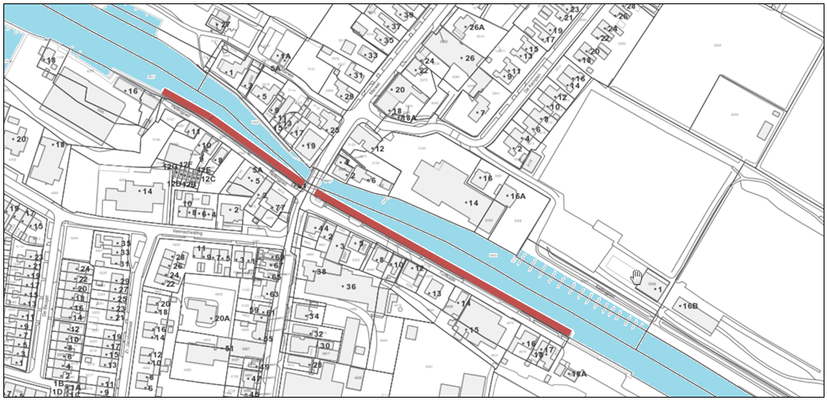

Situatietekening en behorende bij de verordening havengelden 2017

Lemmer - De Rien
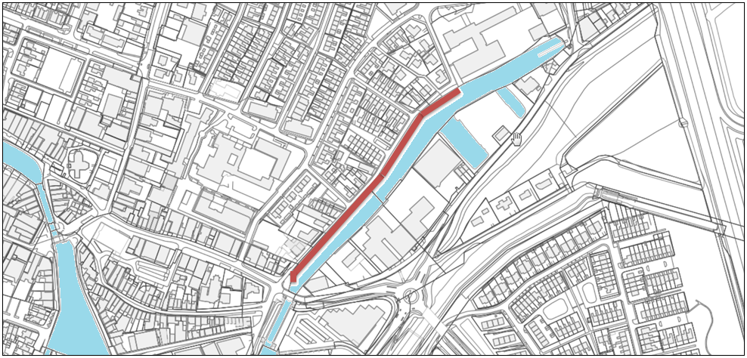

Situatietekening en behorende bij de verordening havengelden 2017

Lemmer, Zijlroede
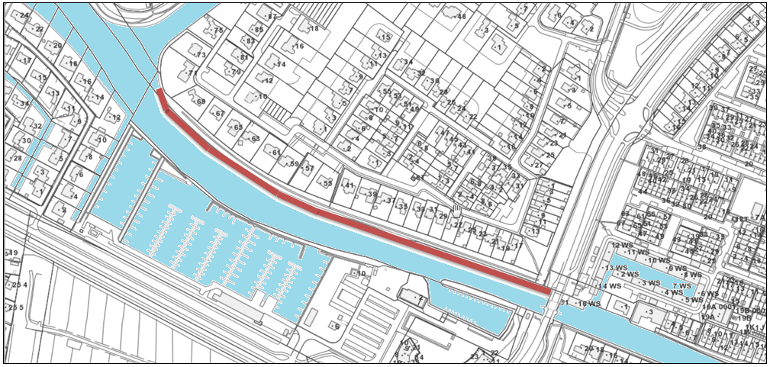

Situatietekening en behorende bij de verordening havengelden 2017

Lemmer – Zijlroede / Turfland
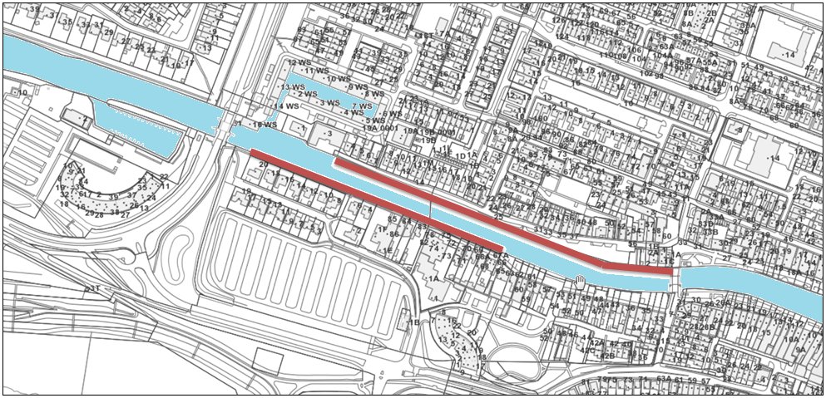

Aldus vastgesteld in de openbare raadsvergadering van 7 november 2016.

De griffier, De voorzitter,

H.A. van Dijk-Beekman F. Veenstra

